华中科技大学电子与信息工程系

2012年XILINX杯电子设计大赛项目总结报告

项目名称： 信号发生器与频率计

团队成员 电信0903班 张晓溪
电信0904班 朱瑞
电信0903班 钟诚

指导教师: 汪小燕

2012 年 7 月 3 日

摘要：以FPGA为控制核心，用直接数字频率合成技术（DDS），经DA转换输出模拟信号，实现频率和输出电压峰-峰值都可调，并且针对输入信号进行分析处理，判读并显示相应信号的特征参数。FPGA设计DDS电路十分灵活，只要改变SRAM中的数据就可产生任意波形。直接测频用等精度测量法。同时，本项目还要实现通过VGA输出接口和数码管实现波形发生器与频率计用户界面功能等。

关键词： FPGA DDS 等精度测频 VGA显示

Abstract:With FPGA as control core, with direct digital frequency synthesis technology (DDS), the AD transform output analog signal realize frequency and output voltage peak-peak have adjustable, and according to the input signal to analysis, and interpretation of the corresponding signal display characteristics parameters. The FPGA design DDS circuit is very flexible, as long as the change in the SRAM can produce any data waveform, cut FPGA chip also support the online upgrade. Direct frequency measurement accuracy of measurement with etc. At the same time, the project will realize through the VGA output interface implementation waveform generator frequency meter and user interface and a power lost memory funtion,etc.

Key Words: FPGA DDS Equal Precision frequency measurement
VGA show

目录
- 摘要及关键词………………………………………………………2

- 系统设计功能………………………………………………………4

- 团队分工…………………………………………………………....4

- 方案论证与选择………………………………………………....5

- 总体理论分析及计算………………………………………………6

- 仿真结果…………………………………………………………...15

- 测试方案及测试结果………………………………………….…..16

- 收获与体会…………………………………………………………17

- 结语…………………………………………………………............19

- 致谢…………………………………………………………............19

- 参考文献………………………………………………..................19
- 系统设计功能
1.基本要求
① 具有产生正弦波、方波、三角波三种周期性波形的功能。
② 输出波形的频率范围为100Hz-20kHz（非正弦波频率按10次谐波计算）。重复频率可调，频率步进间隔≤100Hz。
③ 输出波形幅度范围0-3V（峰峰值），可按步进0.1V（峰峰值）调整。
④ 由外界按键输入选择产生波形的种类、频率与幅度。
⑤ 界面显示输出波形的类型、重复频率（周期）和幅度等信号参数。
2.发挥部分
①扩展输出波形频率范围1Hz-100KHz，频率步进间隔最小为1Hz,扩展输出波形幅值范围0—8V（峰峰值）。
②扩展能生成其他波形，如锯齿波。
③方波占空比可调。
④增加输出信号的路数，两路信号可以独立控制。
⑤提高所设计实现频率计的量程与精度。
⑥通过VGA输出接口实现波形发生器用户界面。

- 团队分工
本小组分工的指导思想如下：为了最大程度实现并行性，我们按照模块来划分任务。不同模块之间首先需要将相互之间的接口定义好，定义完成以后不同模块就能够相对地独立工作了。我们所划分的四大模块为：DDS模块，测频模块，VGA显示模块，外围电路模块

朱瑞负责： 所有的仿真，DDS模块的代码设计与调试，D/A转换器的驱动代码与调
试，VGA模块代码改进，若干周周期汇报文档的撰写；
张晓溪负责： 整体功能规划，测频模块代设计调试，VGA显示模块的点阵信息设计与具体 代码实现，测频模块的整形电路（比较器）设计，开题报告等文档的撰写；
钟诚负责：DDS模块的滤波器电路、调幅电路，测频模块的整形电路的设计,元器件
选购以即电路板焊接。

- 方案论证与选择
1.波形发生器
a.纯模拟的方式即通过波形产生电路及过零比较电路方案不可取,因为其产生的波形频率范围窄，电路体积大，而且需要更换相关电容，所以放弃。
b.传统的直接频率合成法需要用混频器，倍频器分频器等等结构复杂，成本高，且难以做到高频率，和有较高纯度的频率，因此放弃。
c.用专用的DDS芯片 ，分辨率高，频率上限值大，全数字化，还可以工作在线性调频或调幅模式。缺点是成本高，ROM里一般只存有一种波形（正弦波）。一些外围电路虽然也能产生少数波形，但速度受到很大限制，所以不是很灵活。
d.用FPGA实现DDS技术。FPGA设计DDS电路比采用专用的DDS芯片更灵活，只要改变SRAM中的数据就可产生任意波形，成本低，易于控制，因此我们采用方案d.
- DA转换方案：
方案一：采用DAC900，10为并行输入，转化速率快，频率能达到兆级，缺点是占用端口多，成本高，输出为电流输出型，需要I-V转换电路。
方案二：采用Digilent PmodDA2 模块，内部有两块独立的DAC121，电压输出型，集成度高，可以从学校借用，无需购买。缺点是串行输入，需编写驱动程序，进行并串转换。
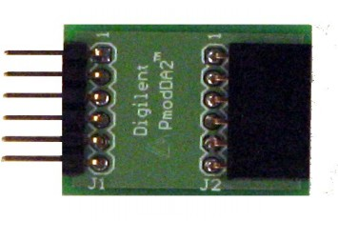
Pmod DA2mod模块
综上所述，确定使用方案二，使用PmodDA2模块。

3.直接测频用等精度测量法。
等精度测量法：
直接测频的原理是依照频率的定义:若某一信号在T 秒时间内重复变化N 次,则:
$$F_{x}=\frac{N}{T}$$

测频时,由晶体振荡器产生稳定度可达10-9 量级的信号，形成标准时间T。被测信号经放大、整形后形成与被测信号同频的序列窄脉冲，在晶振频率计时T的时间内测得脉冲N个，即可计算得到频率。

4.显示方案：
方案一：采用数码管显示结果。这种方法编程容易，且不占用外接导线资源，缺点是不直观。且显示位数可能会出现不够的情况。
方案二：采用开发板上带有的VGA接口进行显示。这种方法编程上具有一定难度，但输出数据容量大，显示直观，可以实现很好的人机交互效果。
综合两个方案，选择方案一作为频率计显示方案，方案二作为信号发生器的显示方案

- 总体理论分析与计算
整体框图：
FPGA DDS模块
DA转换
FPGA 测频模块
滤波，调幅电路

外接模拟信号
AD转换
FPGA显示控制模块
数码管
VGA显示
参数输入

模拟信号输出

1.DDS模块原理
方波
三角波
Fre_word
address

wave_mode
相位累加器
波形选择器
正弦波
锯齿波

dac

DDS技术以Nyquist时域采样定理为基础，在时域中进行频率合成。可以输出高精度和高纯度的频率信号，信号相位、频率和幅度都可以实现程控。在系统时钟的激励下，按频率要求对相位增量进行累加，以累加相位值作为地址码，读取存放在存储器内的波形数据，经D/A转换、滤波即得所需波形。通过置入不同的相位增量来实现对正弦波频率的控制。 DDS 的结构有很多种, 其基本的原理可用下图表示
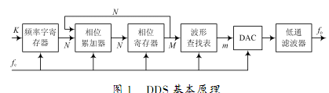
DDS 是从相位概念出发, 直接对参考信号进行抽样, 得到不同的相位, 通过数字计算技术产生对应的电压幅度,最后滤波平滑输出所需频率。下面通过从相位出发的正弦函数产生描述 DDS 的概念。
K 为频率控制字; N 为相位累加器的字长;f c 为 DDS 系统的参考时钟源, 通常是一个具有高稳定性的晶体振荡器, 为整个系统的各个组成部分提供同步时钟。
DDS 的数学模型可归结为: 在每一个时钟周期 T内,频率控制字K 与N 比特相位累加器累加1 次, 同时对2N取模运算,得到的和(以N 位二进制数表示)作为相位值, 以二进制代码的形式查询正弦函数表ROM, 再将相位信息转变成相应的数字量化正弦幅度值。ROM 输出的数字正弦波序列经数/模转换器转变为阶梯模拟信号,最后通过低通滤波器平滑后得到一个纯净的正弦模拟信号,其频率为:
$f_{o}=K\frac{f_{c}}{2^{N}}$
相位累加器由 N 位加法器与N 位累加寄存器级联构成。每来一个时钟脉冲f c, 加法器将频率控制字K 与累加寄存器输出的累加相位数据相加, 把相加后的结果送至累加寄存器的数据输入端。累加寄存器将加法器在上一个时钟脉冲作用后所产生的新相位数据反馈到加法器的输入端, 以使加法器在下一个时钟脉冲的作用下继续与频率控制字相加。这样,相位累加器在时钟作用下,不断对频率控制字进行线性相位累加。由此可以看出,相位累加器在每一个时钟脉冲输入时,把频率控制字累加 1次,相位累加器输出的数据就是合成信号的相位,相位累加器的溢出频率就是DDS 输出的信号频率。用相位累加器输出的数据作为波形存储器( ROM)的相位取样地址,这样就可把存储在波形存储器内的波形抽样值( 二进制编码)经查找表查出,完成相位到幅值转换。波形存储器的输出送到 D/ A 转换器,D/ A 转换器将数字量形式的波形幅值转换成所要求合成频率的模拟量形式信号。低通滤波器用于滤除不需要的取样分量, 以便输出频谱纯净的正弦波信号。
2.DA转换原理
XILINX Pmod DA2内含两组独立的DAC121芯片。能分别进行DA转换。DAC121是一种12bit串行输入电压输出型DA转换器，输入接口为SPI接口，主要有3个接口，DATA_IN（输入数字信号），SCLK（工作时钟），SYNC（工作使能信号）。最大时钟为30MHz,供电电压为3.2V，正常工作时的的四位控制字为0000。本系统时钟为50MHz,经分频后供给DAC121的工作频率（即SCLK）为25MHz，使能信号（即SYNC）为1MHz的同步信号，这样DDS每1uS采样一次，DAC121进行一次DA转换。
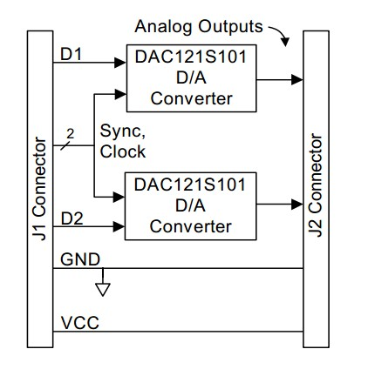
Pmod DA2mod模块

3.等精度测频原理
对任意输入波形测频模块框图：

待测信号输入
放大整形
计数
计算，输出

晶振频率

传统的周期测频法：
是在被测信号的一个周期时间T内对标准信号脉冲进行计数，计数结果n,n量化误差|dn|<=1。因此有T=nT'。即：f=f'/n
其中，f与f'分别对应被测信号和标准信号的频率。在实际计算测量中，一般不考虑标准信号频率f'的误差。
计数个数基本上决定被测信号f相对误差大小，n越大，相对误差越小，也就是说对同一被测信号选择频率越高的标准信号，相对误差越小。
传统的直接测频法：
它的原理是依照频率的定义:若某一信号在T 秒时间内重复变化N 次,则:
$F_{x}=\frac{N}{T}$
测频时,由晶体振荡器产生稳定度可达10-9 量级的信号，形成标准时间T（闸门时间）。被测信号经放大、整形后形成与被测信号同频的序列窄脉冲，在晶振频率计时T的时间内测得脉冲N个，即可计算得到频率。对同一被测信号，闸门时间越长，相对误差越小。
最终选定的等精度测量法：
等精度测频是先给一个预置闸门时间，实际的闸门时间不固定，而是在被测信号上跳沿与预置闸门同步，因此实际闸门时间为被测信号周期的整数倍，这样就消除了对被测信号计数的量化误差；两次实际闸门时间最多相差一个被测信号周期时间。其测频原理如下图所示：

Cen Q

D Q

运

算

单

元
gate
clkx

Cen Q

clk

测量开始后，在标准信号clk上升沿，预置闸门gate开启，此时被测信号计数器CNTx和标准信号计数器CNTs并不立即开始计数，而是等到被测信号clkx上升沿到来，实际闸门才开启，两个计数器开始独立计数。预定计数时间到了后，闸门在clk上升沿关闭，实际闸门在clkx上升沿关闭。计数完毕，完成一次测量过程，将计数结果送到运算单元后输出实际频率值。
设在一次实际闸门时间内计数器对被测信号的计数值为n,对标准信号的计数值为n'，则被测信号的频率f为
f = (n/n') * f'
由于f'计数的开始和停止都在clkx上升沿触发，因此在实际闸门时间内没有误差。对f'计数的误差为量化误差。被测信号频率的相对误差只与实际闸门时间和标准信号频率有关，随着闸门时间和标准频率的增大，相对误差减小。

测频的简易时序图如下：

被测信号（频率低）

标准输入信号clk(50M）

等精度测频中，我们设计的算法里用clk作为触发电平，但通过利用代码中的因输入的变化引起的不同状态间的跳转和因输入不变引起的本状态循环等待这样的语句，使得标准信号计数器CNTs等到被测信号clkx上升沿到来，实际闸门才开启，两个计数器开始独立计数。预定计数时间到了后，闸门在clk上升沿关闭，实际闸门在clkx上升沿关闭。

等精度测频法的优点：兼顾低频与高频测量 ,并且测量精度不变。较之单片机实现测频,FPGA（现场可编程门阵列)更稳定更可靠 。

4.VGA模块
系统整体框图：

FPGA DDS模块

DA转换
FPGA 测频模块
滤波、调幅电路

外接模拟信号
整形电路
FPGA显示控制模块
数码管
VGA
参数输入

模拟信号输出
GA 协议，主要有 5 个输入信号，亦是 HSYNC Signal, VSYNC Signal, RGB
Signal。说简单一点，HSYNC Signal 是“列同步信号”， VSYNC Signal是“行同步
信号”，RGB Signal 是“红色-绿色-蓝色 颜色信号”。
VGA 癿扫描是固定癿。一帧癿屏幕是由“m 行扫描”和“n 列填充”组成。假设
以800 x 600 x 60Hz 为例癿显示标准( 800宽 x 600 高 x 60Hz )，那举宏观上它
有600行和800列为一行。
扫描次序如下：
扫描第0行 - 在第0行，列填充0~799。
扫描第1行 - 在第1行，列填充0 ~ 799。
扫描第2行 - 在第2行，列填充0 ~ 799。
扫描第m行 - 在第m行，列填充0 ~ 799。
扫描第598 行 - 在第598 行，列填充0 ~ 799
直到描第599行- 在第599 行，列填充0 ~ 799

VGA框图为：
同步模块
分频模块
（PLL）

行同步信号 列同步信号
RED
GREEN
ROM存放待显示信息
VGA控制输出模块
BLUE

5.低通滤波模块
信号经D/A转换后，在输出信号频率较高时，由于直接数字式频率合成器在每个周期中输出的点数较少，因此在D/A输出得到的模拟量呈现阶梯状，拥有很丰富的高频谐波分量，为了得到所需要的信号，在D/A输出后一般需要滤除高频分量的谐波。
由于无源滤波器的设计依赖于出入电阻及输出电阻，故我们采用有源滤波器。为了使阻带衰减足够大，我们采用三阶Butterworth滤波器。
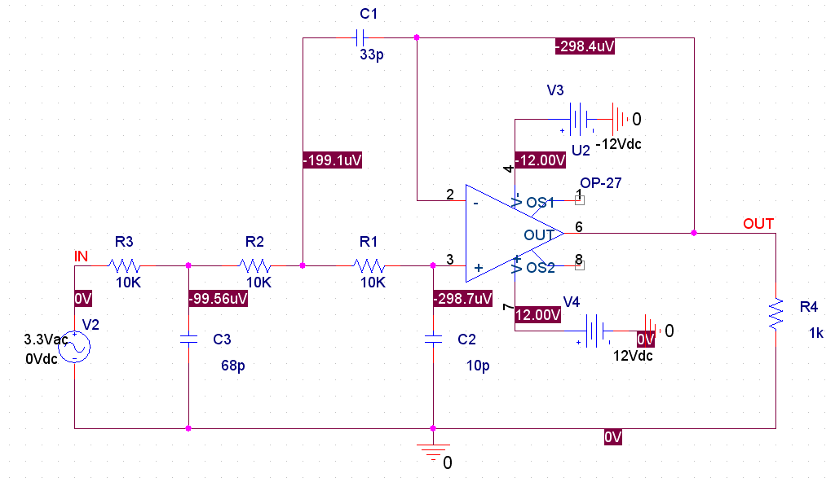
图 三阶Butterworth低通滤波器原理图

6.幅度调节模块
题目要求的输出信号幅度可调，我们设计了如图2.4所示的幅度可调电路幅度调节模块。此模块中我们采用增益带宽积为10MHz的运算放大器NE5532通过改变负反馈电阻的组值来达到调节信号幅度的目的。
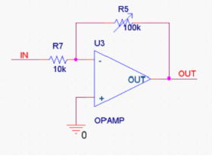

图 幅度调节模块原理图

7. 信号整形模块
对信号进行频率测量时，我们采用的是通过FPGA进行等精度测量的方案，但由于FPGA只能处理高低电平的数字信号，所以需要构建波形信号整形电路，使模拟信号变成信号频率不变，但具有上升沿和下降沿的矩形波信号，再将此信号送给FPGA进行频率的测量。因此我们设计了如图4.3所示的波形整形电路，通过拥有集电极输出的比较器LM311搭建了迟滞比较器，保证了边沿的抖动和噪声尽量小，比较器LM311构成同相迟滞比较器，上门限电压为$V_{+}=\frac{(R2+R1)⋅V_{\text{REF}}−R1⋅V_{\text{OL}}}{R2}$，当$V_{\text{OL}}=0V$时，$V_{+}=\frac{\text{52}V_{\text{REF}}}{\text{51}}$，调节$R_{4}$即可改变上升沿触发电压，从而达到改变其占空比的目的。比较器的7脚可通过电阻上拉3.3V电源输出3.3V的矩形波信号，与FPGA的电平兼容。
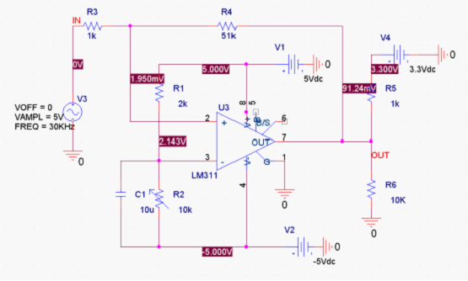

图 信号整形模块原理图

8.元件清单
表4.1：元器件清单：
型号 | 数量 | 说明
DAC121 | 2 | D/A转换器
OP27 | 2 | 运算放大器
NE5532 | 3 | 运算放大器
LM311 | 1 | 比较器
贴片电阻 | 若干
贴片电容 | 若干

- 仿真结果
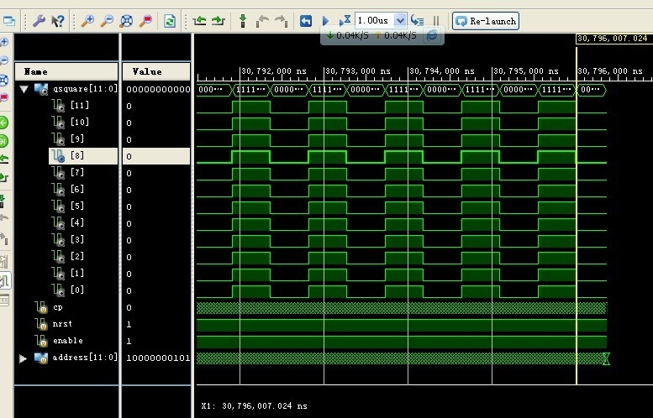
图4：方波仿真
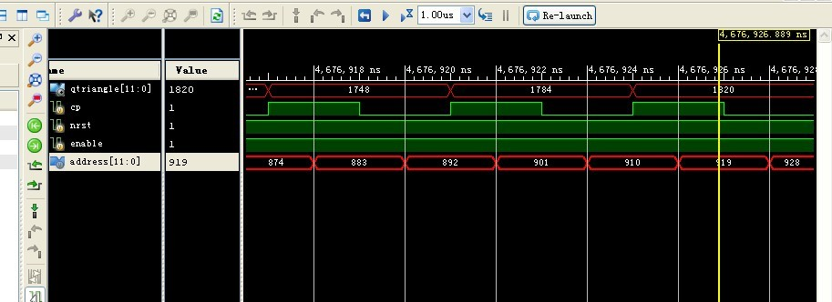
图5：三角波仿真（qtriangle与address之比为2）
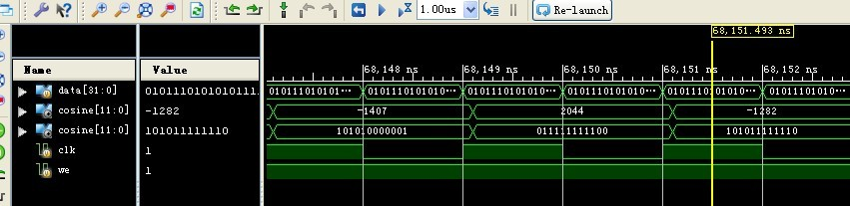
正弦波仿真结果
- 测试方案与测试结果

测试方案
DDS测试方案：
分别控制相关的频率控制字按键，使输出1KHz、2KHz、10KHz、20KHz的正弦波，再控制相关的波形输出种类的按键，使输出波形的种类为：正弦波、三角波、方波、锯齿波。通过示波器观察波形并检测同频方波。
测频测试方案：
分别通过外部的信号源输入3.3VTTL电平的方波进入FPGA的GPIO引脚，测试通过正确后，再通过本系统产生DDS模块，将其输出连接到本系统的测频模块，测试本系统的测频模块的波形频率，并再通过示波器测试波形频率，将两者的测试结果进行比较。

测试仪器

序号 | 名称 | 数量 | 型号
1 | 60M数字存储示波器 | 1 | TEKTRONIX TDS1002
2 | 低频数字信号源 | 1 | EE1643
3 | 万用表 | 1 | FLUKE 17B
4 | 直流稳压稳流电源 | 1 | DF1731
表6.1 测试仪器列表

3. 测试结果
根据系统测试方案得到测试结果。表1为DDS测试结果。表2为测频测试结果。
表6.2 DDS测试结果
波形种类 | 预置频率(Hz) | 波形峰峰值(V) | 测试频率(Hz) | 波形失真情况
正弦波 | 5 | 3.2 | 4.7 | 无失真
正弦波 | 1 | 3.12 | 1.043K | 无失真
正弦波 | 20K | 3.2 | 19.92K | 无失真
正弦波 | 50K | 3.04 | 49.5K | 无失真
三角波 | 5K | 3.16 | 5.28K | 无失真
方波 | 5K | 3.25 | 5.24K | 无失真
锯齿波 | 5K | 3 | 5.28K | 无失真

表6.3 测频测试结果
波形种类 | 信号源/DDS频率 | 显示频率
正弦波 | 1.001K | 1.000K
三角波 | 1.001K | 1.000K
正弦波 | 50.048K | 50.050K
三角波 | 50.008K | 50.000K
方波 | 1.004K | 1.000K
方波 | 50.008K | 50.000K
测量频率事，注意参考电压一定要小于被测量信号的电压值，否则会产生测量错误

- 收获与体会
在这次硬件课程设计中，我们进一步熟悉了Verilog的语法应用，也对Xilinx FPGA的结构与原理有了更近一步的了解。在项目过程中本人遇到了许多问题，在老师的指导下和查找相关资料得意解决。
问题1：自己编的正弦波查找表太大，片上资源不够，在ISE上进行到Implement Design时遇到了错误：Too many comps of type "SLICEL" found to fit this device.the design is too large for the given device and package.
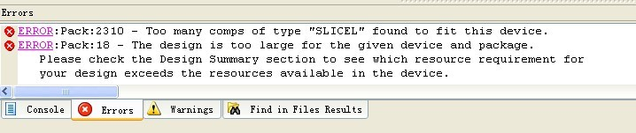
我们在网上查找了相关论文，发现可以用IP核生成正弦波代码。
基于Xilinx FPGA IP CORE的DDS设计方法，可以直接调用已封装好的DDS core，无需编写DDS程序代码，只需熟悉core的接口定义和操作方法。实际应用表明，该方法能够大大提高设计效率且使用较少的FPGA资源，可以实现信号频率、相位和幅度的程序控制，输出信号具有失真度低、稳定度好、分辨率高等优点。
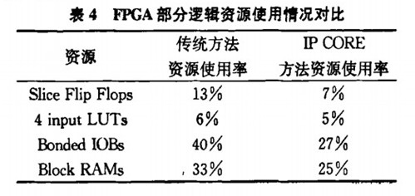

根据老师给的参考资料，我们尝试着生成了一个IP核，调用IP核生成的sina波形后，再次进行Implement Design，无错误。
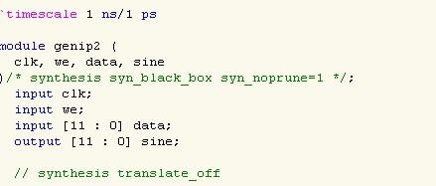
图：生成DDS IP核

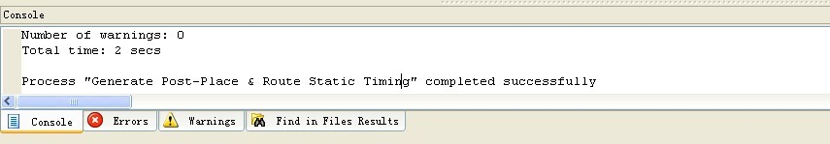
问题二：IP核生成的正弦波为有符号数，而DAC121只能转化无符号数。开始我们没有注意到这个问题，在这里纠结了很久，不知道什么原因。生成的波形是正负反向倒置的，如下图。
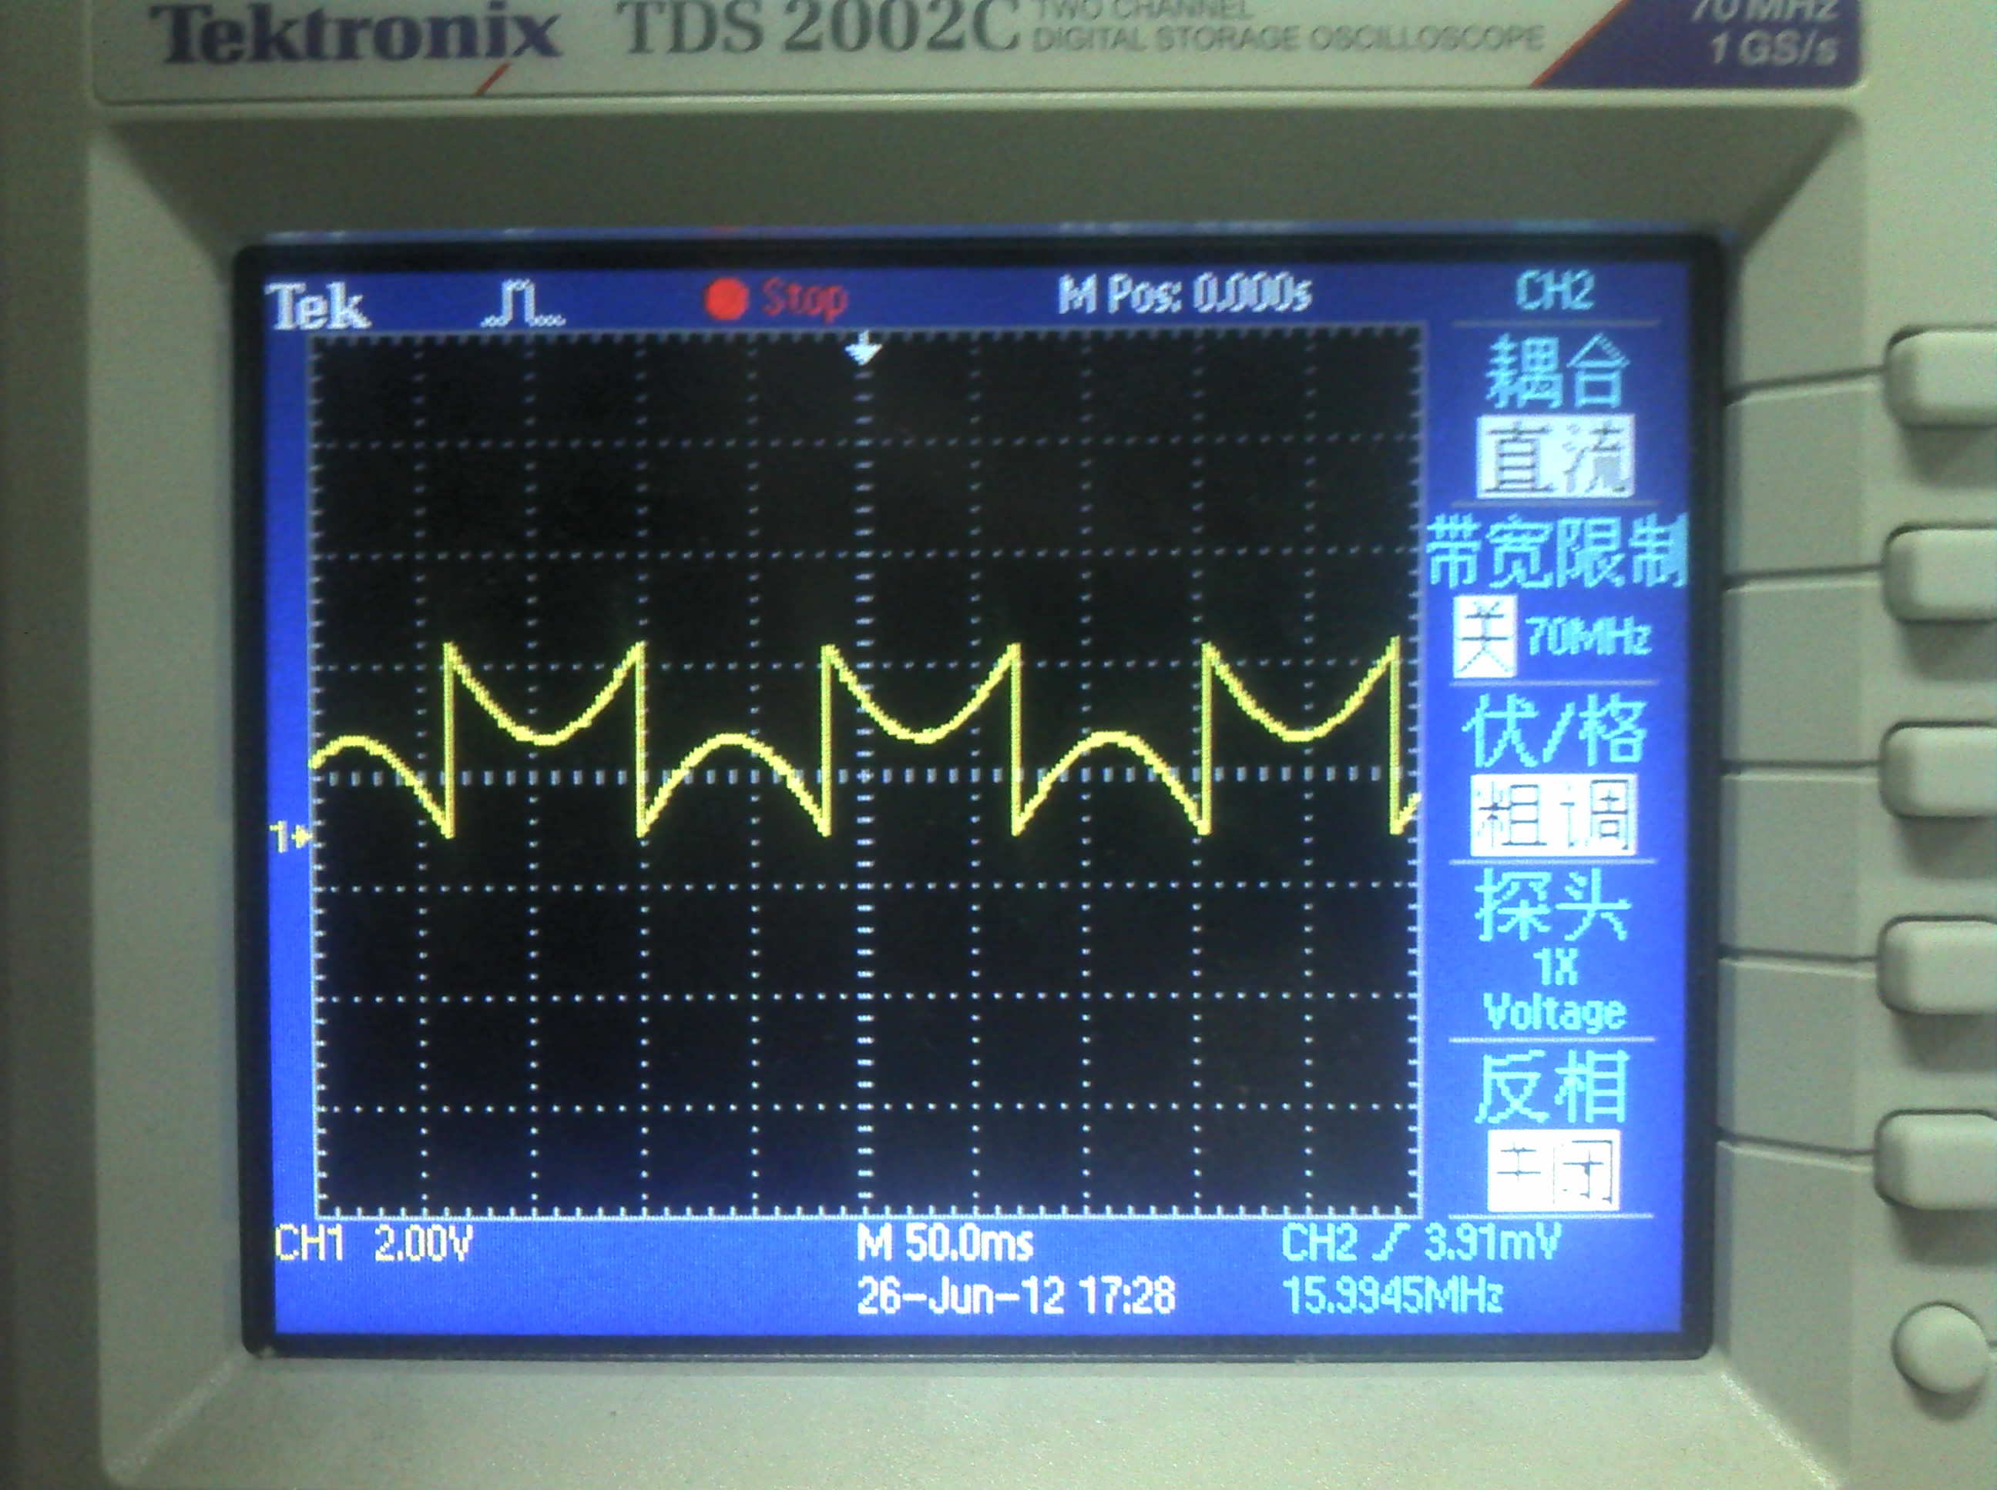
后来老师建议我们根据仿真结果分析，我们才发现是由于有符号数的问题，因此我又编写了一个将有符号数转为无符号数的module。采用的方法是通过判断有符号数的最高位，若最高位为0，为正数，则最高位加1；若最高位为1，为负数，则按位取反后最低位加1，这样将以12'b1000_0000_0000为正负分界。
问题三：DAC121的驱动编写。起初我们从网上下载了一个DAC121的驱动代码，但发现逻辑上有错误，后来我们根据DAC121的用户手册自己编写驱动代码。DAC121是一种12bit串行输入电压输出型DA转换器，输入接口为SPI接口，主要有3个接口，DATA_IN（输入数字信号），SCLK（工作时钟），SYNC（工作使能信号）。最大时钟为30MHz,供电电压为3.2V，正常工作时的的四位控制字为0000。我们使用的时钟为50MHz,经分频后供给DAC121的工作频率（即SCLK）为25MHz，使能信号（即SYNC）为1MHz的同步信号，这样DDS每1uS采样一次，DAC121进行一次DA转换。DAC121以1uS为一个转换周期，在一个周期内的前16个时钟用于传输控制字和数字信号（0000_XXXX_XXXX_XXXX)，剩余的9个时钟周期让使能信号为高，DA不工作即可。
经过了大学几年来模拟电子线路实验，数字电子线路实验，微机原理实验，单片机实验等课程的磨练，在硬件课设最开始的时候，我们信心满满。虽然我们没有立项时就没有选择设计很炫感官性很强的课题，但是我们还是认为可以很顺利并且比较优秀地完成这次课设。但真正上手后，我们发现，经常出现，我们觉得没有错误，但是却就是没有波形的时候。那个时候，才知道，理论上的可行与事实的可行是两码事。各种干扰，电路性能的衰减，时序的控制没有完善等等问题都会导致结果让人匪夷所思。因此，这次课设给我带来的最大的收获就是，无论做什么，当结果和我预期的设想背道而驰的时候，只有静下来用最缜密的心思去想所有可能或以为不可能的原因。当我们把问题解决的时候，才会发现最初认为不可能的事情其实是多么的合理。
其次，软件硬件的结合，给了我思想上很大的冲击。在这之前，我在数据结构，数字图像处理等课程中的软件设计都感觉良好，在各个实验课程上的表现也都让自己比较满意，但是通过这次课设才明白，软硬的结合是有很多很多的讲究。这也让我对嵌入式开发中需要软硬兼顾的挑战萌生了一些兴趣。
最后团队的合作再一次让我意识到它的重要性；任务分配与调度时，“并行性”“避免死锁，循环等待”的道理让我们收益匪浅。让每个人去做最擅长的事情，同时我们又要保证在组员有障碍时一方面自己的工作不要死死地等待，另一方面也不能对组员完成的任务过少地了解，否则会使进度大大降低，也无法帮助组员解决问题。

- 结语
本系统较好的完成了题目的基本要求和部分扩展要求，系统整体性能良好，输出波形稳定，测频准确度高。此外，系统对题目的各项指标都做了进一步延拓，增加了波形总类，部分波形可调，增加了输出频率范围，提高了调频和测频的精读，通过使用16进制显示扩展了测频范围，输出也增加到了两路输出。本系统采用Verilog HDL语言编写，能方便的下载到FPGA开发版中，Nexys2开发板体积小，易于携带，可以得到广泛的使用。
- 致谢
感谢汪小燕老师的悉心指导，在我们遇到各种困难时能给与我们热情的帮助。同时感谢Xilinx公司提供的开发板和各种配套模块。

- 参考文献

- 张献伟；任志良.基于Xilinx FPGA IP CORE的可调正弦信号发生器设计.电子测量技术 第32卷第5期

- 戴莹春；严家明；刘诗斌. 基于的等精度测频模块的研究与实现.弹箭与制导学报 第26卷第一期

- 石韦，宋越，李琳. 基于FPGA的DDS调频信号的研究与实现 . 传感器与仪器仪表

- 石英, 李新新, 姜宇柏.ISE应用与开发技巧.机械工业出版社. 2007.

(5)夏文宇.从算法设计到硬线逻辑的实现 .高等敎育出版社.2001

(6)高世友，胡学森，刘桥基于FPGA的DDS信号发生器设计.现代电子技术.2009,16期.

